第九章 力系的平衡

力系的平衡是静力学的核心内容。本章由一般力系的简化结果得出一般力系平衡的几何条件及其解析表达形式——平衡方程，并由此导出各类特殊力系的独立平衡方程；运用平衡条件，求解各类物体系统的平衡问题，确定物体的受力状态或平衡位置。

§9.1 一般力系的平衡原理

广义地说，不改变物体运动状态的力系称为平衡力系，平衡力系所需满足的条件称为力系的平衡条件。刚体在平衡力系作用下既可能保持静止状态，也可能保持惯性运动状态(例如绕中心轴匀速转动)。因此，只有在静力学中，力系的平衡条件对同一刚体才是必要而又充分的。

9.1.1 一般力系的平衡条件

根据空间一般力系的简化结果，得到空间一般力系平衡的充分必要条件是，力系的主矢和对任一点的主矩均为零，即
（9-1）
故一般力系平衡的几何条件是，力系简化的力矢多边形和力偶矩矢多边形同时封闭。
问题9-1 图(a)中三力构成三角形ABC，图(b)中四力构成平行四边形ABCD，问受力圆板平衡吗？
答 图(a)中，主矢，而主矩，圆板不平衡；
图(b)中，主矢，且主矩，圆板平衡。
思考9-1 所示力系各力分别沿正方体棱边作用且大小相等，试加一力使其平衡。

(a) (b)
问题9-1图 思考9-1图
如图8.30所示，以力系的简化中心为原点，建立直角坐标系Oxyz，由式(9-1)分别向各坐标轴投影得
(9-2)
方程组(9-2)称为空间一般力系平衡方程的基本形式。它表明，空间一般力系平衡的充分必要条件是，力系中各力在三个坐标轴上投影的代数和以及对三个坐标轴力矩的代数和同时等于零。一般说来，应用这组方程于单个平衡刚体，可求得相应空间一般力系平衡问题的6个未知量。顺便指出，一般力系的平衡方程组还有四矩式(4个力矩方程，两个投影方程)、五矩式和六矩式，这些方程组的独立补充条件比较复杂，不过它们在求解已知的平衡问题时并不重要。

9.1.2 特殊力系的平衡方程

各种特殊力系的平衡方程都可以由方程组(9-2)导出，这只要从中去掉那些由各种特殊力系的几何性质所自动满足的方程就行了。
图9.1 平面一般力系
1 平面一般力系的平衡方程
图9.1所示平面一般力系(设各力线位于Oxy平面)，显然各力在z轴上的投影为零，即恒有，各力对x轴和y轴之力矩均为零，即恒有，。在平衡方程组(2-2)中去掉这三个已经自动满足的方程，便得到以下平衡方程。
（9-3）
(2-3)
可以证明，与(9-3)式等价的平衡方程组还有二矩式
（9-4）
(2-4)
其中，A，B两矩心连线不能与x轴相垂直。三矩式为
（9-5）
(2-5)
其中A，B，C三矩心不能共线。
类似地，容易得到以下特殊力系的平衡方程。

2 空间汇交力系的平衡方程
（9-6）
(2-6)

3 空间平行力系(力线平行于z轴)的平衡方程
（9-7）
(2-7)

4 空间力偶系的平衡方程
（9-8）
(2-8)

5 平面汇交力系(力线在xOy面内)的平衡方程
（9-9）
(2-9)

6 平面平行力系(力线在xOy面内，且平行x轴)的平衡方程

(2-10)

7 平面力偶系的平衡方程
（9-11）
(2-11)

需要指出的是，在研究给定的平衡力系时，各种力系平衡方程的形式可任意选用。因为平衡力系各力在任何方向的投影之和及对任何轴的力矩之和均为零，我们只要适当选取投影轴及力矩轴列出相应平衡方程，解出所求量便行了。注意选择投影轴和力矩轴时不能违反上述有关补充规定，以保证所列出的平衡方程互相独立。各种力系独立平衡方程的个数是判断相应平衡问题是否可解的重要依据，这在解题中常常用到。
问题9-2 图示(a)，(b)，(c)三个问题可解吗?
① 求图(a)中三绳张力；
② 求图(b)中四杆内力；
③ 求图(c)中七杆内力。

问题2-2图
答 图(a)为平面汇交力系，有3个未知力，只有两个平衡方程，不可解；同理，图(b)和图(c)中均缺少一个方程，不可仅由静力平衡方程得解。还需在后续课程中考虑绳与杆的变形，建立补充方程联合求解。
思考9-2 指出下列各空间力系独立平衡方程数目。
① 各力线均平行于某平面；
② 各力线均平行于某直线；
③ 各力线均相交于某直线；
④ 各力线分别汇交于某两点；
⑤ 一个平面任意力系加一个平行于此任意力系所在平面的平行力系。
下面讨论几个简单平衡问题，说明平衡条件的应用。
例9.1 图(a)所示水平横梁，A处为固定铰支座，B处为可动铰支座，试求支座A，B的约束力。
解 研究横梁，其受力如图(b)所示，其中E点处的集中力为三角形分布载荷的简化结果。
由，有
由，有
故
由，有
故

图

例2.1图

例9.2 图示移动式起重机自重(不包括平衡锤重量)，其重心O离右轨1.5m，悬臂最大长度为10m，最大起重量。欲使跑车满载或空载时
起重机均不致翻倒，求平衡锤的最小重量以及平衡锤到左轨的最大距离x。跑车自重可忽略不计。
解 研究整体，其受力如图所示，各力组成一平面平行力系。
例9．2图
满载时，，由，有
故
起重机不向右翻倒的条件是，即
(a)
空载时，，由，有
故
起重机不向左边翻倒的条件是，，即
(b)
，并将代入，得
故
将代入(b)式，得
故
注意 此处和均为临界值。设计时，应适当取值，使，并验证(a)，(b)两个不等式同时成立。
例9.3 如图所示，卷扬机卷筒支于A，B两轴承上，力F的作用力线与筒及曲柄轴线均互相垂直，卷筒匀速卷起一重量的物体。各处尺寸单位为cm，若不计摩擦与卷扬机自重，试求在图示位置平衡时力的大小及A，B轴承约束力。

例9.3图

解 研究整体，其受力如图所示，由，有
故
由，得
故
由，得
故
由，得
故
由，得
故
其方向与图示相反。
例9.4图(a)所示起重装置中，已知物重，不计杆、绳、滑轮B自重及滑轮B的尺寸，求平衡时AB和BC杆的内力。

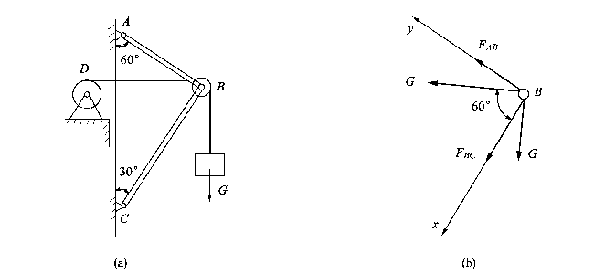
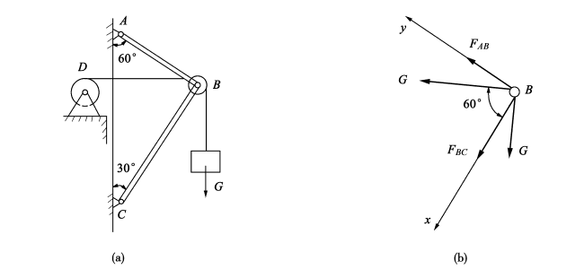
起重装置
滑轮
受力图

例2.4图

解 研究滑轮B，其受力如图(b)所示，因不计B轮尺寸，作用于其上的力系可视为平面汇交力系。由滑轮平衡知，滑轮两边绳之张力大小均等于G。
由，得
故
由，得
故
注意 此处先设AB，BC两杆受拉，算出结果为负值，说明它们实际受压。投影轴可任选，常选与某些未知力相垂直的轴，一般可避免解联立方程组。
例9.5 图(a)所示支架由三根互相垂直杆刚结而成，两圆盘直径均为d，分别固定于两水平杆端，盘面与杆垂直。竖直杆AB长为l，在图示载荷下试确定轴承A，B的约束力。
解 研究整体，因主动力是两个力偶矩大小为的力偶，A，B两处约束力必构成一力偶与主动合力偶相平衡。由力偶矢三角形(见图(b))知，约束力偶矩的大小为
故
其方向如图(a)所示。

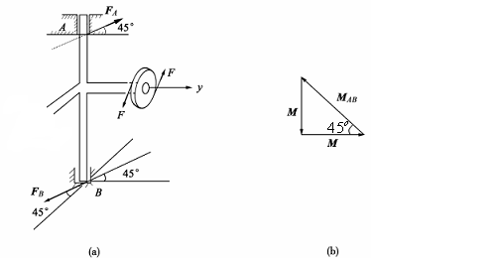

例9.5图
注意 运用力偶系平衡的几何条件解空间三力偶问题十分简便，先由力偶矩矢三角形，求出未知力偶矩矢的大小和方向，再用右手法则确定约束力的方向。
例9.6 如图所示曲杆有两个直角，，且平面ABC与平面BCD垂直，杆端D为球铰支座，A端由轴承支持，三力偶矩矢沿AB，BC，DC轴向作用，若
，且已知和，试求平衡时力偶矩大小及A，D处约束力。
例9.6图
解 研究曲杆整体，由A处的约束性质及力偶平衡理论知，A，D处的约束力必构成力偶，如图所示，且。
由，有，故
由，有，故
由，故
注意 多于三力偶的平衡问题不便用几何法；求约束力偶对各轴之力矩时，可按力偶定义(即力偶对各轴之力矩等于组成力偶的两个力对该轴之矩的和)来计算；也可完全按空间一般力系平衡问题求解，显然前者较简单。
例9.7 如图(a)所示，等截面梁受横向荷载作用，试求该梁垂直于轴线的横截面上内力的平衡微分方程。
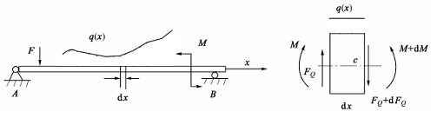

(a) (b)
例9.7图
解 先将整体受力简化为梁的纵向对称面内的平面力系(图a所示)，再简化横截面内力。由于B端为可动铰支座，横截面上不产生轴向内力。取梁的微段，其受力如图(b)所示，内力(称为剪力)，内力偶M (称为弯矩)是横截面上分布内力的简化结果，且均设为正(内力的正负号不能按坐标定出，应重新规定，以使同一截面左右两边的同一内力正负相同)，可视为常量(因很小)。
由，得
由，得
略去上式中的二阶微量，得

（9-12）

(9-12)
这组方程由刚体平衡条件导出，是材料力学和结构力学中分析梁内力的基础。
例9.8 试导出理想流体(无粘性)的静力平衡微分方程。设单位质量体积力为。
解 在静止流体中取一个无限小的六面体微团，边长分别为dx,dy,dz，受体积力及6个侧面上的表面压力作用，考察左右两侧面中点的压强大小如图所示，并
视为整个侧面的平均压强。由，有
故

同理可得
例9.8图
故有
即
(2-13)
这就是静止理想流体的平衡微分方程，也由刚体平衡条件导出，是欧拉于1755年首先提出的。
例9.9 悬链线。如图(a)所示柔软绳索两端对称悬挂于重力场中，已知绳索单位长度的重量为q，试求平衡时绳索的形状。
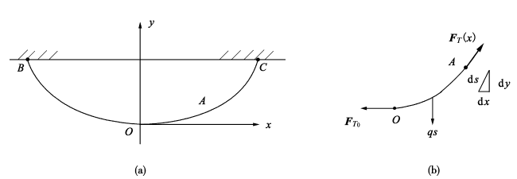

例9.9图
解 取绳索最低点O为坐标原点，研究任意弧段索，其受力如图(b)所示。
由，得 (a)

由，得 (b)
其中，s为弧长。
由式(a)和(b)消去，得
两边对求导数，得
分离变量后，从O到A点积分得
即
再积分，并由时，得
(2-14)
此即为悬链线方程。其中可由OC段平衡求得。

§9.2 物体系统的平衡问题

工程系统通常由多个物体组成，要应用平衡条件求出平衡系统中各构件的全部未知外力，首先需要判断这些未知外力能否仅用静力平衡方程全部解出。只有在可解的前提下，才能在运用刚体平衡条件范围内进行求解。

9.2.1 静定与超静定问题的概念

考察一个平衡的物体系统，能否用静力平衡条件求出每个构件的全部外力，从数学意义上说，就是要分析描述平衡系统的独立平衡方程的个数与系统中全部未知量个数。对于几何不变系统，当两者数目相等时可解，这种平衡系统称为静定的；反之，若未知量个数多于独立平衡方程个数，则仅用静力平衡方程不能求出全部未知量，这种系统称为静不定的，又叫超静定的。全部未知量个数与全部独立平衡方程数之差，通常称为系统的超静定次数。如图2.2(a)所示横梁其受力如图2.2(b)所示，为平面一般力系，其中为4个未知约束力，而独立平衡方程只有3个，故该系统为一次超静定系统。
对于由n个承受平面力系的构件所组成的平面几何不变系统，其独立平衡方程个数为3n，全部未知量个数为x，则
(1) 当时，为静定系统。如图2.3(a)中，，它是静定结构。
(2) 当时，为超静定系统。如图2.3(b）中，，它是一次超静定结构。

(a) (b)
图2.2 一次超静定系统
对于平面机构系统，有，系统可动。如图2.3(c)中，，它是有一个自由度的机构，这种系统显然不能作为结构使用。
本章主要研究静定系统。

(a)静定结构 (b)超静定结构 (c)可动机构
图2.3 三种类型系统

图2.4 复铰与超静定系统
注意 在计算未知量个数时，对于连结两个以上物体的铰(称为复铰)，应按拆开时的单铰数计算未知力个数，如图2.4(a)所示；D铰应视为两个单铰，未知量个数为4；在计算独立方程个数时，需先判断力系的类型，如图2.4(b)所示力系属平面汇交力系，只有两个独立平衡方程，为二次超静定系统。
顺便指出，所谓超静定系统，仅仅指由刚体平衡方程不能确定全部未知外力的系统。当把相应物体视为变形体，并引入变形协调方程时，全部外力都能确定。
思考9-4 试判断图中各系统是否静定？

(a) (b) (c
思考2-4图
  - 单超静定问题。如图(a)所示刚性杆用三根刚度系数均为k的弹簧水平悬吊。今在D处作用铅直方向力，不计杆重，试求3根弹簧的内力。

(a) (b)

例9.10图
解 本题所涉及的力系属平面平行力系，有三个未知力，只有两个独立平衡方程，是一次超静定问题尚需建立一个补充方程。设系统受力后，位移如图(b)所示。
由，有 (a)
由，可得
(b)
又
将代入上式，可得
(c)
联立(a)，(b)，(c)式得
思考2-5 例2.10图(a)中，若有n根弹簧悬吊，如何求解？
注意 (1) 求解超静定问题的关键是，由变形情况，通过物理关系，建立包含未知力的补充方程，再与静力平衡方程联立求解。（2）所设未知力的方向与物体变形假设方向要一致。

9.2.2 物体系统平衡问题的解法

1 一般步骤
求解物体系统的平衡问题，从整体上说，可分为三个步骤：
(1) 根据具体问题的已知条件与所求目标，确定先求什么后求什么的整体思路，通常是先分析整体后考虑局部，或先分析局部再研究整体。
(2) 将所选择的研究对象从所在系统中分离出来，根据分离处的约束性质与已知荷载，正确画出受力图。要注意简化力系的条件。
(3) 根据受力图提供的力系几何特征，选取适当的投影轴和力矩轴，列出独立的平衡方程求解。为了尽量使平衡方程中只含一个未知量，可选与多个未知力相垂直的轴为投影轴，选与多个未知力相交或平行的轴为力矩轴。

2 典型例题
(1) 整体“静定”型
例9.11 图(a)所示结构中，C，E处为光滑接触，销钉A，B穿透其连接的各构件，已知尺寸a，b，铅垂力F可以随x的变化而平移。不计自重，求AB杆所受的力。

(a) (b) (c)
例9.11图

解 先研究整体，其受力如图(a)所示。
由，得
由，得
故 (a)
再研究BC杆，其受力如图(b)所示。由，得
故 (b)
最后研究AC杆，其受力如图(c)所示，其中为AB杆对销钉A的作用力(AB是二力杆)。由，得
(c)
将式（a）和式（b）代入式（c），得
可见，AB杆受力与x无关。
注意 本题中结构属整体“静定”型，先由整体求出铰A约束力。AB为二力杆，它所受销钉A对它的约束力与其A端对销钉的反作用力等值反向；A处销钉附在AC杆上，使分析过程简化。
思考2-6 若先研究BC杆，再研究BE杆，如何求出？若从研究销钉A平衡入手，如何求出？
(2) 局部“静定”型
例9.12 图(a)所示铰接横梁。已知荷载q，力偶矩M和尺寸a，试求杆的固定端A及可动铰C端约束力。

(a) (b)

(c)
例2.12图
解 先研究杆BC，其受力如图(b)所示。
由，有
故
(a)
再研究整体，其受力如图(c)所示。
由，得
由，得 (b)
由，得 (c)
式(a)、(b)、(c)联立解之，得
注意 分析整体“超静定”系统时，可先分析局部“静定”部分，求出相应外力。分布力q的简化，只能在可视为刚体的研究对象上进行，如图(b),(c)所示。
思考2-7 若在铰B处再加一力，如图所示，试问哪些约束力会变化？

思考2-7图

(3) 力偶系平衡问题
例9.13 图(a)所示结构中，杆DE的D端为铰，E端光滑搁置，且DE∥AC，，力偶矩为M，求A，C铰支座约束力。

(a) (b) (c)
例9.13图
解 先研究杆DE，其受力如图(b)所示。，与AB杆平行，与组成一力偶。再研究杆AB，其受力如图(c)所示。由得。最后研究整体，其受力如图(a)所示。因铰A对AB杆约束力为，方向沿AB，它与铰C对BC杆约束力组成一力偶。由，得。
思考2-8
注意 力偶只能由力偶平衡，由此确定D，C处约束力方向；将杆端力沿杆向正交分解，常使求解简便。
思考2-8 图示光滑导槽机构，CE杆上的销钉E可沿导槽滑动。不计杆重，试分析平衡时两力偶矩和大小相等的条件。
(4) 平面多跨结构
例9.14 图(a)所示平面刚架中，E，F，G为中间铰，A，D为固定铰支座，B，C为可动铰支座，不计自重，在水平力F作用下，求支座A，B，C，D处的约束力。

例9.14图
解 依次研究构件CFG，BEF和AE，其受力如图(b)所示(GD为二力构件)。先由AE半拱的力三角形，得
再由BEF构件的力三角形，得
最后，由CFG构件的力三角形，得
注意 解此题时需先确定二力构件GD受力方位，其指向可事先假设，再从右向左依次确定各构件所受力的方向。计算时从受已知力的AE构件开始，依次求出各约束力大小。
由此可见，几何法用于求解三力平衡问题时，一般可归结为解三角形，运算简便；对于三力以上的汇交力系平衡问题，相应的力多边形几何求解复杂，大多采用平衡方程求解。
思考2-9 ① 例2.14结构中，若在铰G处增加铅垂向下力，结果如何？② 若在EG段受均布荷载q，如何求解？③ 若由图所示三跨结构扩大为n跨后，支座约束力有何规律？
(5) 平面多层结构
例9.15 图(a)所示为三层铰结构，不计自重，，试求铰支座A，B处约束力。
解 先研究整体，其受力如图(a)所示。由，得
故
又由，得
故
由，得
(a)
其次，研究上部两层结构，其受力如图(b)所示。由，得
故

(a) (b) (c)
例9.15图

最后研究构件OBD，其受力如图(c)所示。由，得
故
(b)
将式(b)代入式(a)解得
思考2-10 ①若考虑本结构自重，如何求解？②若有n层结构，如图所示，如何求解？③ 若A，B铰支座不在同一水平高度上，又如何求解？
思考2-10图
(6) 空间结构
例9.16 图(a)所示三棱柱重量，力偶矩，作用在斜面CDEF内，边长，试求支承杆1，2，3的内力。
解 研究三棱柱，受力如图(b)所示，设各支承杆均受拉力作用。
由，得
将M值代入得
由，得
将值代入得
再由，得
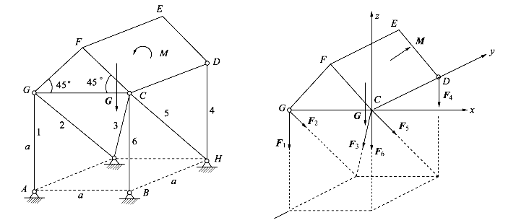
注意 巧选投影轴与力矩轴，避免联立代数方程，可使求解大为简化。
(a) (b)

例9.16图

(7) 平面静定桁架

钢屋架
桥梁结构

图9.5 实际桁架结构

桁架是由二力杆铰接，且外力作用在节点(铰结点)的特殊物体系统，是一类工程结构的简化模型。如图9.5中的钢屋架和桥梁结构等是由直杆在两端彼此铆接、焊接，或用螺栓连接而成的几何不变结构，具有结构轻、用料省等优点。实验和计算证明，该类结构简化为桁架计算内力是偏于安全的。这里只介绍求解各杆轴线与作用力线共面的平面静定桁架内力的方法。
计算桁架内力时，按照选取研究对象不同，常用如下两种方法：
① 节点法——依次选铰结点为研究对象，求各杆内力。
② 截面法——假想将桁架截开，研究其中一部分平衡，求出被截杆内力。
内力的正负不能按同一坐标来规定，因为杆的同一横截面左右两边的内力必须同号，这就需要重新定义内力的正负。这里规定二力杆受拉时为正，受压时为负。
  - 试求图所示屋架中各杆的内力。

(a)
(b)

(c)
例9.17图

解 先研究整体，求出A，B支座约束力。。考察节点C平衡，易知。
由于对称，只需考虑桁架左半边。依次研究节点A，D，F，受力如图(b)所示。并设各杆均受拉力作用。
对各节点平面汇交力系分别列出的平衡方程，依次求出诸杆内力，结果如图(c)所示，负号表示该杆受压。
注意 (1) 设正——分析桁架内力时，先设各杆均受拉。计算结果为正值时表示受拉，为负值时表示受压。
(2) 零杆——内力为零的杆。考察桁架中的节点平衡。图9.6(a)、(b)、(c)所示的三种情形中存在零杆。由此知例2.17图(a)所示桁架中，CD，GH二杆都是零杆。
(a) (b) (c)
图9.6 桁架＂零杆＂情形
思考2-11 ① 指出图(a)、(b)所示桁架中的零杆。
② 试用作图法求出图(c)所示桁架中BF杆的内力。

(c)
思考2-11图
例9.18 试求图(a)所示桁架中1，2杆内力。
解 先研究整体。由，求得，再作n - n截面，将桁架一分为二，如图(a)所示。再研究右半部分，其受力如图(b)所示。
由，得
将代入得
由，得
故

例9.18图
注意 用截面所分开的桁架两部分是静力学等价的，可任取其一进行研究；作曲线截
面，应尽量使不需求的未知内力共线，可减少方程中未知量；若某杆被连续截断两次，可去掉此杆(相当于去掉一对平衡力)。
思考２-12图
思考2-12 在求图所示桁架中1，2，3杆内力时，
① 作图示1-1截面，研究下半部分，为什么求不出２杆内力？
② 如何作一封闭截面(围线)，从同一研究对象中求出1、2、3杆内力？

9.3 考虑摩擦的物体平衡

实际上，两个相互接触的物体产生相对运动或具有相对运动趋势时，在接触处会产生一种阻碍运动的相互作用，称为摩擦阻力。摩擦阻力分为阻碍滑动的滑动摩擦力与阻碍滚动的滚动摩阻力偶两种形式，它们同属于干摩擦类型。
摩擦是普遍存在的，理想光滑面实际上不存在。在所研究的问题中，当摩擦的影响小到可以忽略时，可采用光滑接触模型，以简化分析过程；反之，则需考虑摩擦力与滚阻力偶的作用。
摩擦现象极其复杂，目前已有“摩擦学”边缘学科对其进行研究。这里介绍经典摩擦理论，该理论可用于一般工程问题。

9.3.1 滑动摩擦

物体A受力如图9.6(a)所示。平衡时，静摩擦力的方位沿接触面的切向，其大小在0到之间，即，由平衡条件确定；其指向可事先任意假定，最后由计算结果的正负确定。当推力增大，使物体A处于向右滑动的临界状态时，最大静摩擦力大小
(9-15)
式中，为静摩擦因数。此时，的方向与物体运动趋向相反，一般可事先判定。

(a) (b)
图9.6 滑动摩擦实验

物体滑动后，受动摩擦力作用，大小为
(9-16)
式中为动摩擦因数，一般。图9.6(b)所示为干摩擦实验曲线，工程中常常忽略与之间的差别。
上述规律是法国物理学家库仑于18世纪总结的，称为库仑摩擦定律。

9.3.2 摩擦角与自锁

为了直观地描述滑动摩擦力，引入其相应的几何概念。如图9.7(a)所示，物体A平衡时，。我们把约束力的合力称为全约束力，。当时，作用于A点，三力汇交于O点，随着力增大，力随之增大，与法线方向的夹角也增大，同时的作用点A前移；当时，A移至，达到最大值。我们把全约束力与法向所成的最大夹角叫作摩擦角，显然有
(9-17)
可以设想，连续改变作用线过O点的力在水平面内的方向，的方向也随之改变。若各方向摩擦因数相同，则在临界状态下，的作用线在空间形成顶角为的正圆锥面，称为摩擦锥，如图9.7(b)所示。

(a) (b)
图9.7 摩擦角与摩擦锥

全约束力以外的其他力统称为主动力。在一般情况下，主动力的合力与全约束力构成二力平衡，该二力等值、反向、共线。所以，当主动力合力作用线在摩擦角之内时，
，即，物体不滑动，这种现象称为自锁。
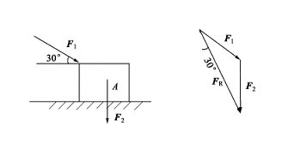

(a) (b)

问题2-3图
问题2-3 如图(a)所示，已知物A与水平面间的摩擦因数，且。如物A不被翻倒，试判断它是否自锁。
答 主动力合力与法向夹角，如图(b)所示，
，故，物A自锁。
问题2-4 如图所示，无论夹力多大，小球在夹板中不滑动的条件是什么？
答 当夹力很大时，夹板对小球的作用力与也很大，可不计小球自重，小球视为二力平衡，其自锁条件显然是。
思考2-13 ① 试分别求图(a)和(b)中所示楔块与尖劈的自锁条件。

(a) (b)
问题2-4图 思考2-13图

思考2-14 ①图(a)所示螺栓夹紧器自锁的原理是，为什么？
②求图(b)所示升降机械不发生自锁的条件。
③攀登电线杆所用的脚套钩结构如图(c)所示。套钩与电线杆间的摩擦因数为，不计套钩自重，保证登杆人安全的条件是，为什么？

图2.43

(a) 螺栓夹紧器 (b)升降机械

(c)登杆脚套钩
思考2-14图

9.3.3 滚动摩阻
图9.8 滚轮刚性接触模型

1 滚动摩阻力偶
在实际工程中，常见大滚轮在推力作用下平衡的现象，例如在推力作用下的压路机碾子，受推力而静止的汽车车轮等，如果采用刚性接触约束模型(如图9.８所示)，因，则轮不能平衡，与上述事实相矛盾。这就需要修改刚体模型，考虑接触处的变形，重新分析滚轮所受约束力。
实验和观察结果证明，圆轮受水平推力作用时，与水平面接触处发生挤压变形，接触面受平面分布力系作用，如图9.9(a)所示。由平衡条件得知，该约束力系的合力过轮心O，如图2.9(b)所示。将和向A点平移，如图9.9(c)所示，略去平移产生的高阶小附加力偶，得附加力偶矩，称为滚动摩阻力偶，简称滚阻力偶，其大小和方向完全由外力平衡条件确定。
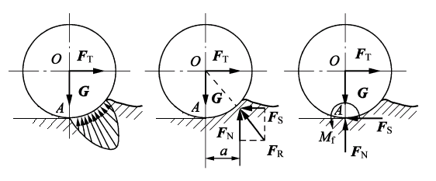

(a) (b) (c)

图9.9 滚轮实际接触模型
2 滚动摩阻因数
实验证明：。对应临界平衡状态，称为最大滚阻力偶，此时法向约束力的前移量a达到最大值，称为滚动摩阻因数，简称滚阻因数，其量纲为长度，单位常用mm。于是，
(9-17)
称为滚动摩阻定律，也是库仑于18世纪发现的。
值得指出的是，库仑理论认为是一个材料常数，与轮半径及法向压力无关。而研究结果表明，与这些因素均有关。滚动摩阻一般较小，在许多工程问题中常常忽略不计。

9.3.4 典型摩擦平衡问题

考虑摩擦的平衡问题可分为四种类型：平衡的判断、临界平衡、平衡范围与考虑滚阻的问题。其中，核心是临界平衡问题，其关键在于临界平衡状态的判断。下面通过实例予以说明。

1 平衡判断问题
例9.19 图(a)所示折梯立于水平地面上，已知﹑两端摩擦因数，不计梯重，试问人能否安全爬至AC中点D处。
解 设人爬至AC中点D时系统平衡，受力如图(b)所示。BC是二力杆，故全约束力沿BC作用，而，
故，B处能自锁。此外，由三力平衡，应沿AO作用线，如图(b)所示。此时，
故，A处也自锁，故系统能平衡。

(a) (b)
例9.19图
注意 对于摩擦平衡判断问题，可先假设平衡，求出，再与比较大小；也可考察主动力合力是否作用在摩擦角内，进行判断。
思考2-15 ① 例9.19中人沿AC最多能爬多高？② 人爬至梯顶铰C的条件是什么？③ 采用哪些办法可保证人安全爬顶？

2 临界平衡问题
例9.20 图(a)所示圆鼓和楔块，已知圆鼓重量为G，半径为r，楔块倾角为，摩擦因数为，不计楔重及其与水平面间的摩擦，试求推动圆鼓的最小水平力F。

例9.20图

解 先研究整体，其受力如图(a)所示
由，得
再研究圆鼓，其受力如图(b)所示，临界平衡有两种可能情形：
① 若，处先滑动，则由，得
由，得
解之，得
② 若，则由，得
故
显然
故
注意 多点摩擦系统的临界平衡状态常见如下两种情形：多点同时滑动，或先后滑动。本例属于第2种类型。简单问题易直观判断，复杂情况可结合自由度进行判断。某点滑动时，相当于去掉一个约束，系统处于临界状态时至少具有一个自由度。
问题2-5 例题2.20中能否事先判断圆鼓A处先滑动？
答 因该系统静定，其临界状态只需一点（或）处滑动。再次考察圆鼓受力(见例2.20图(b))。由，易知
故
由，知
故A处必先滑动。

- (b)
思考２-16图
思考2-16 ① 若在例2.20楔块上有两个圆鼓，如图(a)所示，则相应结果如何？② 试判断图(b)所示系统可能的临界平衡状态(设各处相同)。

3 平衡范围问题
例9.21 图(a)所示滑块连杆铰结系统中，滑块A，B重量均为100N，摩擦因数，试求平衡时作用在铰的铅垂向下力的大小。

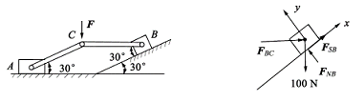

(a) (b)

例9.21图

解 先设A块不动，B处于下滑临界状态，，B块受力如图(b)所示。
由，得
由，得
解之得
研究铰C，其受力如图(c)所示。由力三角形得
再分析两种可能的上临界状态：
① A不动，B上滑，则图(b)中反向，可类似求得。
② B不动，A左滑，受力如图(d)所示，且
由，得
由，得
解之得
故，此即为所求。
注意 求平衡范围时，常转化为求上、下临界状态；亦可由不等式求解。

4 考虑滚阻问题
例9.22 如图所示，已知轮半径，轮重，两杆长均为l，不计杆重。摩擦因数滚阻系数。试求平衡时力F的最大值及此时两轮所受摩擦力与滚阻力偶。
解 研究整体平衡时，受力如图(a)所示。由得
分别研究两轮平衡易知：，故
考察整体平衡，由及，得
可见，平衡破坏时，A轮必先滑动或先滚动。

例9.22图

研究BC杆，其受力如图(b)所示，易求出
(a)
再研究A轮，其受力如图(c)所示，有如下两种可能临界状态：
(1) 设轮先滚动，，由，求得后代入(a)式，得力此时之值。
(2) 设轮先滑动，，由，求得此时力之值
。故
从而此时
注意 考虑同时有多点摩擦和多点滚阻的临界平衡状态时，也存在各点同时滚动与不同时滚动两类临界状态情况。本例中所运用的判断方法有一定推广意义。
思考2-17 ① 若例２.22中A，B两轮滚阻系数不同，情形怎样？
② 试分析汽车与自行车车轮在匀速行驶时的滚动摩阻力偶与滑动摩擦力方向。

习 题

9.1 试求图示梁在已知力偶作用下，支座A，B处的约束力。

(a) (b)
习题9.1图

9.2 图示均匀圆环，重量为200N，直径为200mm，用三根长均为250mm的绳悬挂在屋顶上。若，试确定每根绳的拉力。
[2.3] 齿轮箱两个外伸轴上作用的力偶如图所示，为保持齿轮箱平衡，求螺栓A，B处所提供的约束力的垂直分力。

习题9.2图 习题9.3图

9.4 图示结构中，各构件的自重略去不计，构件AB上作用一力偶，其力偶矩，求A和C处的约束力。

习题9.4图 习题9.5图

9.5 如图所示，起重机ABC中有铅垂转动轴AB，起重机重，重心在D。在C处吊有重的物体。试求滑动轴承A和止推轴承B的约束力。

习题9.6图

习题9.7图 习题9.8图
[9.6] 如图所示，钥匙的截面为直角三角形，其直角边。设在钥匙上作用一个力偶矩为M的力偶。试求其顶点A,B,C对锁孔边上的压力。不计摩擦，且钥匙与锁孔之间的缝隙很小。
9.7 如图所示，一便桥自由地放置在支座C和D上，支座间的距离。单位长度桥面重为5/3kN/m。试求当汽车从上面驶过而不致使桥面翻转时桥的悬臂部分的最大长度l。设汽车前后轮的负重分别为20kN和40kN，两轮间的距离为3m。
9.8 试求图示静定梁在A，B，C处的全部约束力。已知d，q和M。注意比较和讨论图中(a)，(b)，(c)所示三梁的约束力以及图(d)和图(e)所示的两梁的约束力。
9.9 如图所示，悬臂梁AB一端砌在墙内，在自由端装有滑轮以匀速吊起重物D。设重物重量为G，AB长为b，斜绳与铅直线夹角为。若不计梁、滑轮及绳的自重，试求固定端A的约束力。

习题9.9图 习题9.10图
[9.10] 图示组合梁由AC和DC两段铰接而成，起重机置于梁上。已知起重机重，重心在铅垂线EC上，起重荷载，若不计梁重，求支座A，B，D三处的约束力。
9.11 如图所示，厂房构架为三铰拱架。桥式吊车顺着厂房(垂直于纸面方向)沿轨道行驶，吊车梁的重，其重心在梁的中点。跑车和起吊重物的重。每个拱架重，其重心在点D，E，正好与吊车梁的轨道在同一铅垂线上。风压的合力为10kN，方向水平。试求当跑车位于离左边轨道的距离等于2m时，铰链点A，B的约束力。

习题9.11图 习题9.12图
9.12 图示汽车台秤简图，BCF为整体台面，杠杆可绕轴O转动，B，C，D均为铰链，杆CD处于水平位置。试求平衡时砝码重与汽车重的关系。

习题9.13图 习题9.14图
9.13 图示为一测量导弹喷气推力的试验台，导弹点火后，由测力表测出K处的拉力为，导弹重为G。试求推力和D处的约束力。
9.14 如图所示，体重为G的体操运动员在吊环上做“十”字支撑。已知l，，d(两肩关节间距)和(两臂总重)。假设手臂为均质杆，试求肩关节的受力。
[9.15] 如图所示，圆柱形的杯子倒扣着两个重球，每个球重为G，半径为r，杯子半径为R，。若不计各接触面间的摩擦，试求杯子不致翻倒的最小杯重。
9.16 如图所示，匀质杆AB，重G，一端用球铰链A固定，另一端用软绳BC，BD拉住，位于水平位置，求绳子中的拉力。若再加上一根软绳BE，能否求出这三根绳子中的拉力？为什么？

习题9.15图 习题9.16图 习题9.17图
9.17 一重为210N的轮子放置如图所示。在轮轴上绕有软绳并挂有重物A。设接触处的摩擦因数为0.25，轮子半径为20cm，轮轴的半径为10cm，求平衡时重物A的最大重量。
9.18 一梯子长4m，重心在其中点，搁置位置如图(a)，(b)所示，。如果接触处的摩擦
因数均为0.40，问梯子能否保持平衡?如果平衡，能否求出接触处的约束力?设梯子的重量为G。

习题9.18图

习题9.19图 习题9.20图

9.19 一叠纸片按图示形状堆叠，其露出的自由端用纸粘连，成为两叠彼此独立的纸本A和B。每张纸重0.06N，纸片总数有200张，纸与纸之间以及纸与桌面之间的摩擦因数都是0.2。假设其中一叠纸是固定的，试求拉出另一叠纸所需的水平力。
9.20 一起重用的夹具由ABC和DEF两相同杆件组成，并由杆BE连接，B和E都是铰链，尺寸如图所示。此夹具依靠摩擦力提起重物，试问要提起重物，静摩擦因数至少应为多大？
9.21 质量为500N的物体A，放在粗糙斜面上，如图所示。已知，斜面与物体间摩擦因数。求：
① 使物块向上滑动所需力F的最小值；
② 阻止物体向下滑动，所需力F的最小值。

习题9.21图 习题9.22图
9.22 尖劈起重装置如图所示，尖劈A的顶角为，在B块上受力的作用。A块和B块之间静摩擦因数为f (有滚珠处摩擦不计)。若不计A块、B块的重量，试求能保持平衡力F的大小的范围。

习题9.23图 习题9.24图

9.23 压延机由两轮构成，两轮的直径，两轮间的间隙。两轮反向转动，如图所示。已知烧红的铁板与铸铁轮间的摩擦因数，问能压延铁板的最大厚度b是多少？
9.24 如图所示，重量为G的均匀捧一端搁在粗糙地面上，摩擦因数为f，另一端系一绳，此绳通过滑轮挂一重量为的物块。不计滑轮摩擦，为保持角不变，求的最大值。
9.25 如图所示，机床上为了迅速装卸工件A，常采用图示偏心轮夹具。已知偏心轮直径是d，偏心轮与台面间的摩擦因数是f。把手柄压下并在杠杆BC平行于台面时放手，偏心轮不会自动松开，此时点O在BC的延长线上。试问偏心距e应多大？轴上摩擦和偏心轮重量略去不计。
习题9.25图

